**Дата: 18.10.2022р. Урок: Музичне мистецтво Клас: 3-А**

**Урок № 7.**

**Тема. ДРУЖБА ТА БРАТСТВО –НАЙБІЛЬШЕ БАГАТСТВО (продовження).**

**Мета уроку:** закріплення музичних творів про дружбу;

формування вокально-хорових навичок при розучуванні пісні;

формувати на уроці ключові компетентності нової української школи:

спілкування рідною державною мовою: обговорення, аналіз музичних творів;

інформаційна-ключова компетентність: використання сучасних цифрових технологій для пізнання та творення мистецтва;

компетентність здорового життя: організація правильної співацької постави;

соціальна та громадянська компетентності: робота у групах;

розвиток навичок імпровізації.

**Завдання уроку:**

* формування уявлення про можливість мистецтва передавати характер, форми, риси, вигляд тварин;
* розвиток слуху, вокальних навичок і відчуття ритму у учнів;
* прояв відношення до музики через пошук виразних жестів, рухів, міміки, відповідних інтонаційній природі музичного образу;
* виховання дружніх стосунків між тваринами та людьми;
* виховання музичної культури і естетичного смаку учнів.

**Хід уроку.**

**1.Організаційна частина**

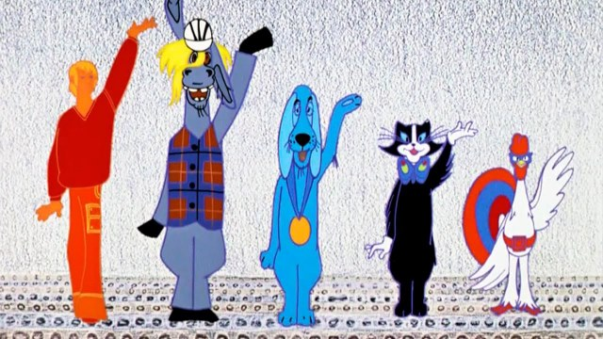

<https://www.youtube.com/watch?v=rTQb8-ihOOI>

**Учитель:** Давайте привітаємось!.

(на мелодію пісні “Я на солнышке лежу”)

Урок музики у нас,

Запросив усіх у клас,

Привітаймо дружно всіх:

- До, ре, мі, фа, соль, ля, сі!

**2. Актуалізація знань**

**Учитель:** Діти, минулого уроку ви ознайомились з новою піснею. Яку назву вона має? Яка за характером ця пісня? Хто такі друзі? Яким має бути друг (подруга)?

*Відповіді учнів.*

**Учитель:** Давайте послухаємо цю пісню.

**3.Розспівування** [**https://youtu.be/pKTLmmrbCMA**](https://youtu.be/pKTLmmrbCMA)

**Учитель**: Перед виконанням пісні ми розспіваємося.

**4.Виконання пісні.**

**Учитель:** Друзі! Давайте пригадаємо пісню яку ви розпочали вивчати на минулому уроці (*пісню «Дружба» О. Янушкевич та М. Ясакової* [*https://youtu.be/QIVF4vLCsEQ*](https://youtu.be/QIVF4vLCsEQ))**.**

1. Знають всі коли є друг – все світлішає навкруг,  
   Якщо сам не підведеш – друзів більше ти знайдеш.

**Приспів:** Дружать сонце і земля, ля-ля, ля-ля.  
Дружать луки і поля, ля-ля, ля-ля.  
Дружать діти на землі  
І великі і малі.

**2.** Разом ходим на гурток, поспішаєм на каток.,  
Нам незгоди не страшні – з другом весело мені.

**Приспів.**

**3.** Де єднає дружба всіх – там лунаєпісня й сміх,  
Свято нам несуть у дім – буде весело усім.

**Приспів.**

**Учитель:** Молодці! Давайте заспіваємо тепер її як справжні співаки! Хоча чому «справжні»? Ви і є такими! Справжні друзі!

**5. Введення в тему**

**Учитель:** А зараз – увага! До нас сьогодні завітали ще одні казкові герої ( ***Віслюк, Пес, Кіт, Півник та веселий Музикант***) 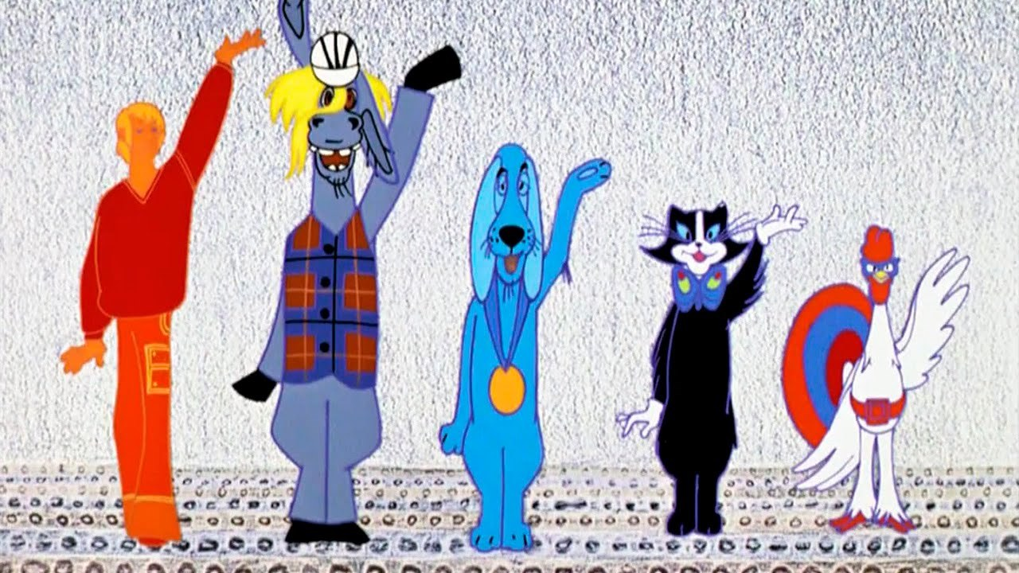

Пригадайте, в яких казках ви бачили цих персонажів?

**Діти:** «Пан Коцький», «Півник та Котик». «Кіт у чоботях»…

**Учитель:** А зараз зосередьтесь і скажіть, в якій казці цих персонажів об’єднала музика? Для вірної відповіді переглянемо фрагмент мультфільма.

(*перегляд м/ф «Бременські музиканти»* *(фрагмент)* <https://sway.office.com/Xk1J4DQW0Ax22JuN?ref=Link#:~:text=https%3A//sway.office.com/Xk1J4DQW0Ax22JuN%3Fref%3DLink%26loc%3Dplay>

**Учитель:** Крім музики цих героїв об’єднала … дружба!

**Учитель:** Різні види мистецтва також «дружать» між собою: музика,

живопис, театр, кіно, скульптура.

Роздивіться пам’ятник Бременським музикантам. Бремен відомий усьому світу завдяки бременським музикантам. Пам'ятник бременським музикантам, створений скульптором Герхардом Марксом і встановлений у 1951 році, стоїть у центрі Бремена і є символом міста. Яких персонажів ви впізнаєте?

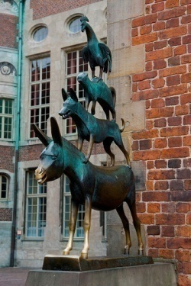

*Герхард Маркс. Скульптура Бременським музикантам (м. Бремен, Німеччина).*

**Відповіді:** *віслюк, пес, кіт, півень.*

**Учитель:** Бронзова скульптура являє собою головних героїв історії: осла, собаку, кота й півня,що стоять один на одному у формі піраміди. Чому вони стоять один на одному і в такому порядку?

*Відповіді дітей.*

***Додатково:***

**Герхард Маркс** ([нім.](https://uk.wikipedia.org/wiki/%D0%9D%D1%96%D0%BC%D0%B5%D1%86%D1%8C%D0%BA%D0%B0_%D0%BC%D0%BE%D0%B2%D0%B0) *Gerhard Wilhelm Albert Marcks*; [18 лютого](https://uk.wikipedia.org/wiki/18_%D0%BB%D1%8E%D1%82%D0%BE%D0%B3%D0%BE) [1889](https://uk.wikipedia.org/wiki/1889), [Берлін](https://uk.wikipedia.org/wiki/%D0%91%D0%B5%D1%80%D0%BB%D1%96%D0%BD) — [13 листопада](https://uk.wikipedia.org/wiki/13_%D0%BB%D0%B8%D1%81%D1%82%D0%BE%D0%BF%D0%B0%D0%B4%D0%B0) [1981](https://uk.wikipedia.org/wiki/1981) року, [Бургброль](https://uk.wikipedia.org/wiki/%D0%91%D1%83%D1%80%D0%B3%D0%B1%D1%80%D0%BE%D0%BB%D1%8C), [Айфель](https://uk.wikipedia.org/wiki/%D0%90%D0%B9%D1%84%D0%B5%D0%BB%D1%8C)) — [німецький](https://uk.wikipedia.org/wiki/%D0%9D%D1%96%D0%BC%D0%B5%D1%87%D1%87%D0%B8%D0%BD%D0%B0) [скульптор](https://uk.wikipedia.org/wiki/%D0%A1%D0%BA%D1%83%D0%BB%D1%8C%D0%BF%D1%82%D0%BE%D1%80) і [графік](https://uk.wikipedia.org/wiki/%D0%93%D1%80%D0%B0%D1%84%D1%96%D0%BA), один з найбільших скульпторів ХХ століття.

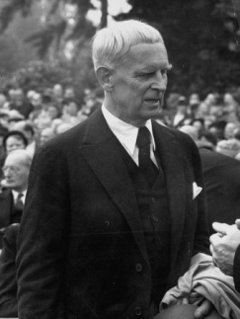

**Учитель:** Виберіть серед наданих інструментів ті, на яких грали ці персонажі.

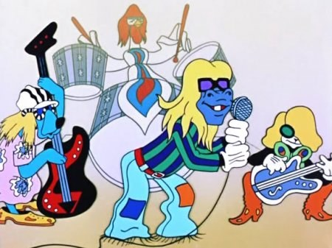

***Варіанти:*** *молоток, барабани, іграшка, гітара, труба, олівець, маракас.)*

**Відповіді:** барабани, гітара, труба, маракас.

**7. Руханка.**

«Дружба». Музика *Назара Савк*а, вірші *Леоніда Солонька*

(із серії «З любов’ю до дітей») <https://youtu.be/EG9TPKID9Bs>

**8.Творча робота**

І знову з нами Лясолька і Барвик. Вони, як справжні друзі, цілий урок спостерігали і уболівали за вас. І зараз хочуть приєднатися. Тож ми спробуємо стати композиторами і виконавцями!

Разом із друзями виконайте ритм вірша. Домовтеся, який рядок виконуватимете соло, а який – в ансамблі.

**Барвик.** Не розумію, як це «соло» і в «ансамблі»?

**Лясолька.** Це дуже просто! Соло - музичний твір для одного голосу або інструмента. Ансамбль - група виконавців, які виступають спільно.

**Барвик:** Зрозумів. А ви діти?

**Відповідають.**

**Варіант 1**

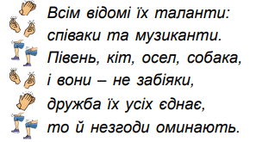

**Лясолька.** Ех, Барвику, а я хотіла б бути не тільки композиторкою, але і акторкою, зіграти Рапунсель на великій сцені!!!

**Барвик.** Ну, до великої сцени нам ще далеко, а от спробувати себе акторкою ти зможеш прямо тут з нашими друзями.

**Варіант 2**

Уявіть себе акторами театру, інсценізуйте вірш.

Ведмідь сварився із совою: – Ти щось наплутала, сова!

Затям своєю головою – зими в природі не бува!

Сова сміялась: – Волохатий, не дивно чути це мені:

ти восени як ляжеш спати, то встанеш тільки навесні.

**9.Закріплення.**

**Учитель:** Діти, а чи всі ми вміємо товаришувати? Щоб мати друзів серед дівчаток і хлопчиків, вам треба вчитися товаришувати. Зараз я вам прочитаю віршик про дружбу, а ви мені назвете правила дружби ,які запам’ятаєте .

**Про дружбу**

В житті усім потрібна дружба:

І для розваг, і для журби, й для служби.

Із другом легше в світі жити,

Але й дружити треба вміти.

Слід другові допомагати,

В пригоді завжди захищати,

Слід жарти друга розуміти

Й самому жартувати вміти.

Коли ж якесь нерозуміння,

Потрібно виявить терпіння.

При сварці – швидше помиритись –

Не варто з друзями сваритись.

*(Вікторія Остапчук)*

**Учитель:** Ви запам’ятали правила дружби? Поясніть прислів’я: ***«Де незгода, там часто шкода»*; *«Без вірного друга велика туга»*.**

**10.Домашнє завдання (за бажанням).**

За бажанням складіть пазл

[**СКЛАДАЄМО**](https://www.jigsawplanet.com/?rc=play&pid=257a8e2be36c) [**ПАЗЛИ**](https://www.jigsawplanet.com/?rc=play&pid=206bb6f96ec0)

**Учитель: Дякую за урок! До зустрічі!**